13.12.2024 г.
День здоровья в детском саду «Оленёнок»
«Чистота – залог здоровья» – под таким девизом в нашем детском саду прошёл музыкально-физкультурный досуг «День чистюль», в ходе которого, воспитатель Задубина М.А. рассказала детям о том, что наше здоровье зависит от нас самих.
Вместе с воспитателем дети отправились в «Страну Чистюль», где познакомились с правилами поведения в умывальной комнате и правилами личной гигиены. Ребята активно поучаствовали в конкурсе «Чистые загадки», с интересом послушали сказку «Федорино горе» К. Чуковского, через дидактические игры закрепили знания о предметах личной гигиены.
В ходе развлечения проводились подвижные игры и физические упражнения. Воспитатель Крышова Е.М., познакомила ребят с дагестанской народной игрой «Подними платочек». Эта игра не только развлекла детей, но и показала, как традиции разных народов могут сочетаться с темой гигиены и здоровья.
День чистюль получился немного шумным, весёлым, интересным, а главное познавательным для детей.

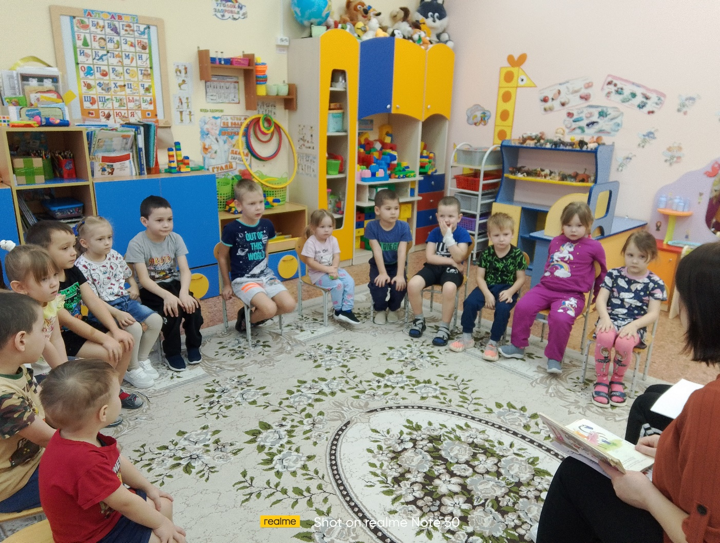

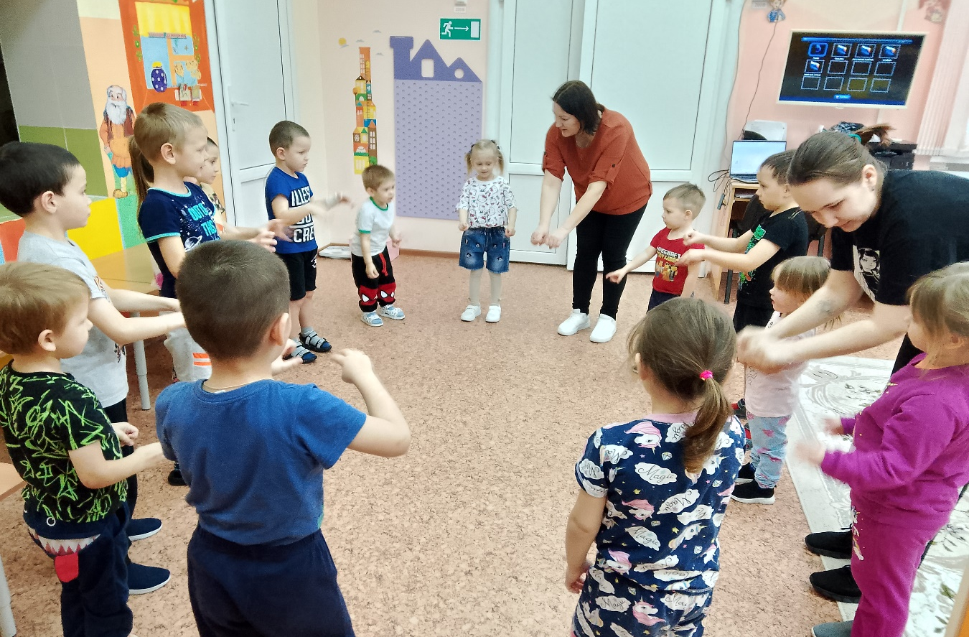



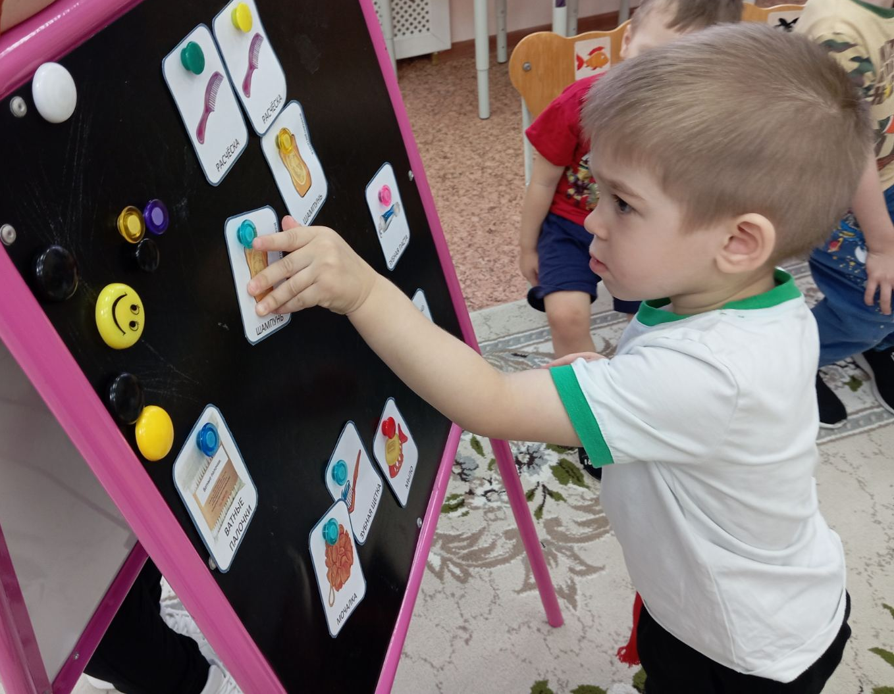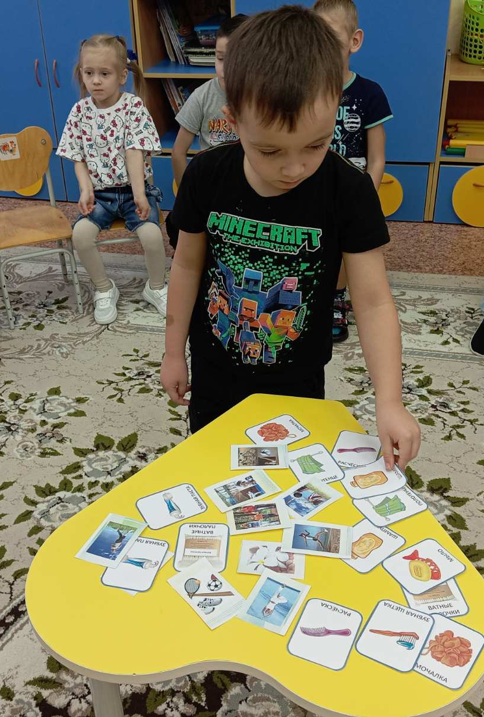

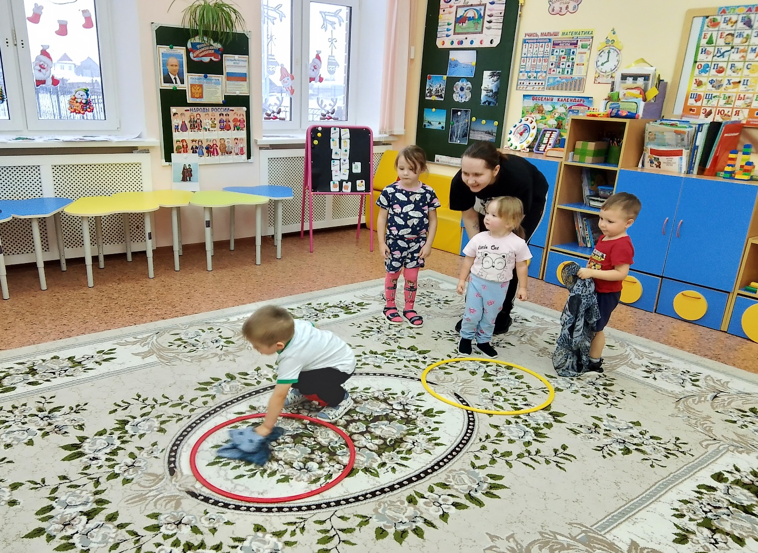
Материал подготовил: Задубина М.А., воспитатель.

